Свято-Авраамиевский храм г. Болгар продолжает оказание помощи многодетным семьям пиломатериалом
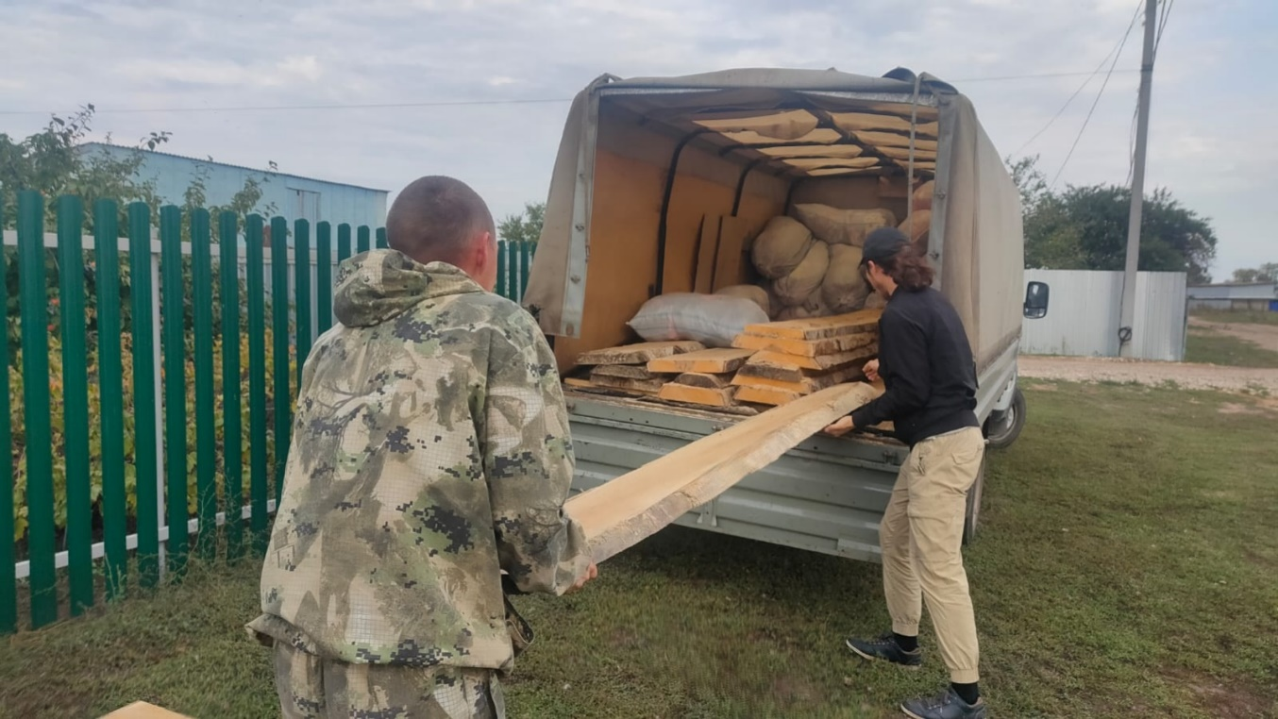
На средства гранта Министерства экономики Республики Татарстан Свято-Авраамиевский храм г. Болгар Алькеевского и Спасского благочиния, в рамках проекта "Пилорама для столярного кружка "Пилим доски многодетным", осуществляет работу площадки для изготовления пиломатериала.
Прямо при храме работает пилорамное оборудование, с помощью которого происходит распиловка досок для нужд опекаемых храмом многодетных семей и действующего при храме столярного кружка для детей.
Уже распилены и переданы нескольким многодетным семьям Спасского и Алькеевского районов, которые производят текущий ремонт или строительство дома, хозяйственных помещений.
Напиленные доски также используются в работе приходского столярного кружка, воспитанники которого научились изготавливать не только табуретки, книжные полки, столы, стеллажи, но и клетки для кроликов. Все изготовленные на кружке предметы дети передают также в дар пожилым людям. А клетки вручаются семьям животноводов. Таким образом храм поддерживает данную отрасль в своём регионе.

